Day 1:
1.
name = print(“请输入你的名字：”)
use_time = float(print(“输入你的设备使用时长(分钟)：”))
hours = use_time/60
print = (f“{name}，你的设备使用小时为:{hours:.2f}小时”)

2.
#第一天：计算设备使用时长
name = input("请输入你的名字：")
use_time = float(input("请输入今天使用VR设备的时间（分钟）："))
hours = use_time /60
print(f"{name},你今天使用VR设备{hours:.2f}小时")
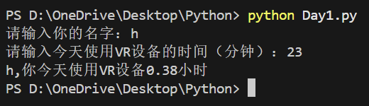

3.
语法格式：
变量名 = 值： 赋值语句，等号左右必须有空格
input(): 获取键盘输入，默认是字符串
float(): 把文本转成小数
f”{变量:.2f}” ：格式化输出，保留2位小数

4.
执行逻辑：
让用户输入名字
让用户输入VR使用分钟数
把分钟转成小时
输出结果

5.
概念定义
变量：存储数据的容器
数据类型：字符串（str）、浮点数（float）
函数：input()、float()、print()都是Python自带功能

6.
name = input("请输入你的名字：")
为什么要用””括起来？
print(f"{name},你今天使用VR设备{hours:.2f}小时")
f和2f有什么区别？
name为什么要被{}括起来？
.2f是一个整体吗，还是不是？

7.
print("{name},你今天使用VR设备{hours:.2f}小时")
我将f去掉后结果为
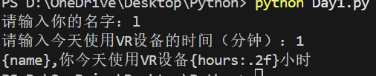
正常的为


print(f"{name},你今天使用VR设备{hours:2f}小时")
我将.去掉后结果为：
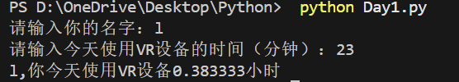
看起来很正常

print(f"{name},你今天使用VR设备{hours:}小时")
我将.2f去掉
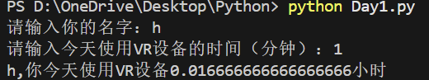

print(f"{name},你今天使用VR设备{hours:.}小时")
我将2f去掉
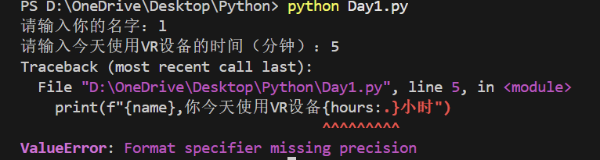

print(f"{name},你今天使用VR设备{hours:.2f}小时")
为什么hours后要加：，而name不用？

8.

time = print("输入现在时间：")
year = int(input("年："))
mouth = int(input("月："))
day = int(input("日："))
deadline = print("输入截止时间：")
length = deadline - time
print(f"距离截止时间还有{length}。")
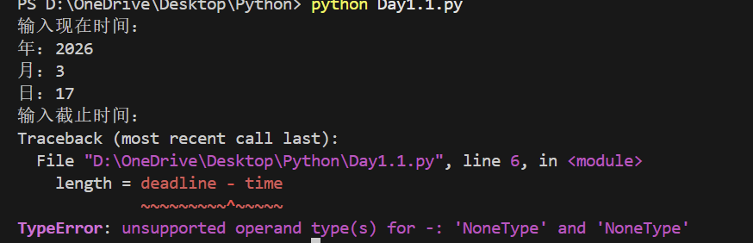

Day2：
1.
user_name = input(“请输入你的名字：”)
user_time = float(input(“请输入设备使用时长(分钟)：”))
hours = user_time / 60
if hours <= 1.5:
printf(f”{user_name},你的设备使用时长为{hours:.2f},符合健康使用时长！”)
else :
over_time = hours - 1.5
printf(f”{user_name},你的设备使用时长为{over_time:.2f},现在放下手机！”)

2.

#第二天：VR设备使用时长健康检测
user_name = input("请输入你的用户名：")
vr_minutes = float(input("请输入本次VR使用时长（分钟）："))
vr_hours = vr_minutes / 60
#条件判断：健康使用时长阀值为1.5小时（90分钟）
if vr_hours <= 1.5:
print(f"{user_name},本次VR使用时长{vr_hours:.2f}小时，符合健康使用标准！")
else:
over_time = vr_hours - 1.5
print(f"{user_name},本次VR使用时长超标{over_time:.2f}小时，建议休息后再使用！")

